Студент: Мамиева Мария Алановна, 324 группа
Отчет о выполнении задания по параллельному программированию
Вариант 414
Изначальный код:

#include <math.h>
#include <stdlib.h>
#include <stdio.h>
#define Max(a,b) ((a)>(b)?(a):(b))

#define N (2*2*2*2*2*2+2)
double maxeps = 0.1e-7;
int itmax = 100;
int i,j,k;
double eps;
double A [N][N][N], B [N][N][N];

void relax();
void resid();
void init();
void verify();

int main(int an, char **as)
{
int it;
init();
for(it=1; it<=itmax; it++)
{
eps = 0.;
relax();
resid();
printf( "it=%4i eps=%f\n", it,eps);
if (eps < maxeps) break;
}
verify();
return 0;
}

void init()
{
for(k=0; k<=N-1; k++)
for(j=0; j<=N-1; j++)
for(i=0; i<=N-1; i++)
{
if(i==0 || i==N-1 || j==0 || j==N-1 || k==0 || k==N-1) A[i][j][k]= 0.;
else A[i][j][k]= ( 4. + i + j + k) ;
}
}

void relax()
{
for(k=1; k<=N-2; k++)
for(j=1; j<=N-2; j++)
for(i=1; i<=N-2; i++)
{
B[i][j][k]=(A[i-1][j][k]+A[i+1][j][k]+A[i][j-1][k]+A[i][j+1][k]+A[i][j][k-1]+A[i][j][k+1])/6.;
}
}

void resid()
{
for(k=1; k<=N-2; k++)
for(j=1; j<=N-2; j++)
for(i=1; i<=N-2; i++)
{
double e;
e = fabs(A[i][j][k] - B[i][j][k]);
A[i][j][k] = B[i][j][k];
eps = Max(eps,e);
}
}

void verify()
{
double s;
s=0.;
for(k=0; k<=N-1; k++)
for(j=0; j<=N-1; j++)
for(i=0; i<=N-1; i++)
{
s=s+A[i][j][k]*(i+1)*(j+1)*(k+1)/(N*N*N);
}
printf(" S = %f\n",s);
}

Изменение кода до применения OpenMP
I Применено динамическое выделение с линейным представлением для
- возможности работы с различными размерами сетки
- Эффективного использования памяти
- Упрощения передачи матриц в функции:
double* allocate_matrix(int N) {
return (double*)calloc(N * N * N, sizeof(double));
}

II Применено чередование матриц для
- Устранение зависимостей по данным между итерациями
- Возможность параллелизации без race conditions:
for(int it = 1; it <= itmax; it++) {
double eps = 0.;
if (it % 2 == 1) {
relax(A, B, N, &eps); // A -> B
} else {
relax(B, A, N, &eps); // B -> A
}
if (eps < maxeps) break;
}

III Непосредственное вычисление адреса в линейном массиве для
- Единое представление данных в памяти
- Улучшение производительности за счет локализации данных:

A[i][j][k] = (4. + i + j + k);
int idx = i * N * N + j * N + k;
A[idx] = (4. + i + j + k);
IV Объединены relax и resid:
void relax(double *src, double *dst, int N, double *eps) {
// одновременное вычисление новых значений и невязки
double new_val = (соседи) / 6.0;
dst[idx] = new_val;
double diff = fabs(src[idx] - new_val);
// обновление eps
V Другие изменения:
- Кол-во итераций ограничено 10
- Локализация переменных итераторов
- Все циклы приведены к единому стилю
- Вычисляется время, потраченное на вычисление и верификацию
- Выводиться информация о кол-ве нитей, размере, времени, контрольной сумме

Распараллеливание программы с помощью технологии OpenMP #pragma omp for
Теперь, когда:
- Устранены все зависимости по данным внутри итерации
- Код подготовлен для эффективной параллелизации
- Сохранена математическая корректность алгоритма
- Обеспечена возможность работы с различными размерами задач
Применим #pragma omp for:
void init(double *A, int N) {
#pragma omp parallel for collapse(3) schedule(static)
for(int i = 0; i < N; i++) {
for(int j = 0; j < N; j++) {
for(int k = 0; k < N; k++) {
int idx = i * N * N + j * N + k;
if(i == 0 || i == N-1 || j == 0 || j == N-1 || k == 0 || k == N-1)
A[idx] = 0.;
else
A[idx] = (4. + i + j + k);
}
}
}
}

void relax(double *src, double *dst, int N, double *eps) {
int num_threads = omp_get_max_threads();
double *local_eps_array = (double*)calloc(num_threads, sizeof(double));

#pragma omp parallel
{
int tid = omp_get_thread_num();
#pragma omp for collapse(3) schedule(static) nowait
for(int i = 1; i <= N-2; i++) {
for(int j = 1; j <= N-2; j++) {
for(int k = 1; k <= N-2; k++) {
int idx = i * N * N + j * N + k;

double new_val = (src[(i-1) * N * N + j * N + k] +
src[(i+1) * N * N + j * N + k] +
src[i * N * N + (j-1) * N + k] +
src[i * N * N + (j+1) * N + k] +
src[i * N * N + j * N + (k-1)] +
src[i * N * N + j * N + (k+1)]) / 6.0;

dst[idx] = new_val;

double diff = fabs(src[idx] - new_val);
if(diff > local_eps_array[tid])
local_eps_array[tid] = diff;
}
}
}
}

// Редукция максимального значения eps
*eps = 0.0;
for(int t = 0; t < num_threads; t++) {
if(local_eps_array[t] > *eps) {
*eps = local_eps_array[t];
}
}
free(local_eps_array);
}

void verify(double *A, int N, double *s) {
double local_s = 0.;

#pragma omp parallel for collapse(3) schedule(static) reduction(+:local_s)
for(int i = 0; i < N; i++) {
for(int j = 0; j < N; j++) {
for(int k = 0; k < N; k++) {
int idx = i * N * N + j * N + k;
local_s += A[idx] * (i+1) * (j+1) * (k+1) / (N*N*N);
}
}
}

*s = local_s;
}

Таким образом:
Ручная редукция для eps:
- Создается массив local_eps_array размером с количество потоков
- Каждый поток записывает свой локальный максимум в отдельную ячейку
- После завершения параллельной области выполняется последовательная редукция
Директива nowait:
- Потоки не ожидают синхронизации после завершения цикла
- Уменьшает накладные расходы на барьерную синхронизацию
- Возможность использования, так как нет зависимостей между итерациями
Обработка внутренних точек:
- Циклы от 1 до N-2 для исключения граничных условий
- Каждая точка (i,j,k) обрабатывается независимо
- Отсутствие race conditions при записи в dst массив

Распараллеливание программы с помощью технологии OpenMP #tasks
I В отличие от директивы #pragma omp for, которая статически распределяет итерации, механизм задач (tasks) создает отдельные единицы работы, которые динамически распределяются между потоками. Тогда:
void relax(double *src, double *dst, int N, double *eps) {
int num_threads = omp_get_max_threads();
double *local_eps_array = (double*)calloc(num_threads, sizeof(double));

#pragma omp parallel
{
int tid = omp_get_thread_num();
#pragma omp single
{
for(int i = 1; i <= N-2; i++) {
#pragma omp task firstprivate(i) shared(local_eps_array, tid, src, dst)
{
double my_eps = 0.0;
for(int j = 1; j <= N-2; j++) {
for(int k = 1; k <= N-2; k++) {
int idx = i * N * N + j * N + k;

double new_val = (src[(i-1) * N * N + j * N + k] +
src[(i+1) * N * N + j * N + k] +
src[i * N * N + (j-1) * N + k] +
src[i * N * N + (j+1) * N + k] +
src[i * N * N + j * N + (k-1)] +
src[i * N * N + j * N + (k+1)]) / 6.0;

dst[idx] = new_val;

double diff = fabs(src[idx] - new_val);
if(diff > my_eps) my_eps = diff;
}
}
local_eps_array[tid] = my_eps;
}
}
#pragma omp taskwait
}
}

*eps = 0.0;
for(int t = 0; t < num_threads; t++) {
if(local_eps_array[t] > *eps) {
*eps = local_eps_array[t];
}
}
free(local_eps_array);
}

II Основные моменты:
Создание и управление задачами
- #pragma omp single - один поток создает все задачи
- #pragma omp task - создание задачи для каждого значения i
- #pragma omp taskwait - барьер для ожидания завершения всех задач
Распределение данных
- firstprivate(i) - приватная копия переменной цикла для каждой задачи
- shared массивы - общий доступ к исходным и результирующим данным
- Локальные переменные внутри задачи автоматически приватные
Гранулярность работы
- Одна задача = одна плоскость i = (N-2) × (N-2) точек
- Всего создается N-2 задач
- Крупный размер задач минимизирует накладные расходы
Редукция максимального значения
- Каждая задача вычисляет локальный максимум my_eps
- Результаты сохраняются в общий массив local_eps_array по индексу потока
- После завершения всех задач выполняется последовательная редукция

Запуск и анализ результатов
I Условия запуска:
- Суперкомпьютер: Polus
- Компилятор: xlc_r с поддержкой OpenMP
- Флаги компиляции: -qsmp=omp -qarch=pwr8 -qtune=pwr8
- Уровни оптимизации: -O2, -O3, -O5
- Диапазон потоков: 1, 2, 4, 8, 16, 20, 40, 60, 80, 100, 120, 140, 160
- Размеры сетки: 128×128, 256×256, 512×512, 1024×1024, 2048×2048, 4096×4096
II Измерения
Для каждого сочетания параметров (версия, оптимизация, количество потоков, размер сетки) проводились замеры времени выполнения, включая инициализацию, вычисления и верификацию. Управление размещением потоков настраивалось динамически:
if [ $threads -le 20 ]; then
export OMP_PLACES="cores"
export OMP_PROC_BIND="close"
elif [ $threads -le 40 ]; then
export OMP_PLACES="threads"
export OMP_PROC_BIND="spread,close"
else
export OMP_PLACES="threads"
export OMP_PROC_BIND="spread"
fi

III Результаты на графиках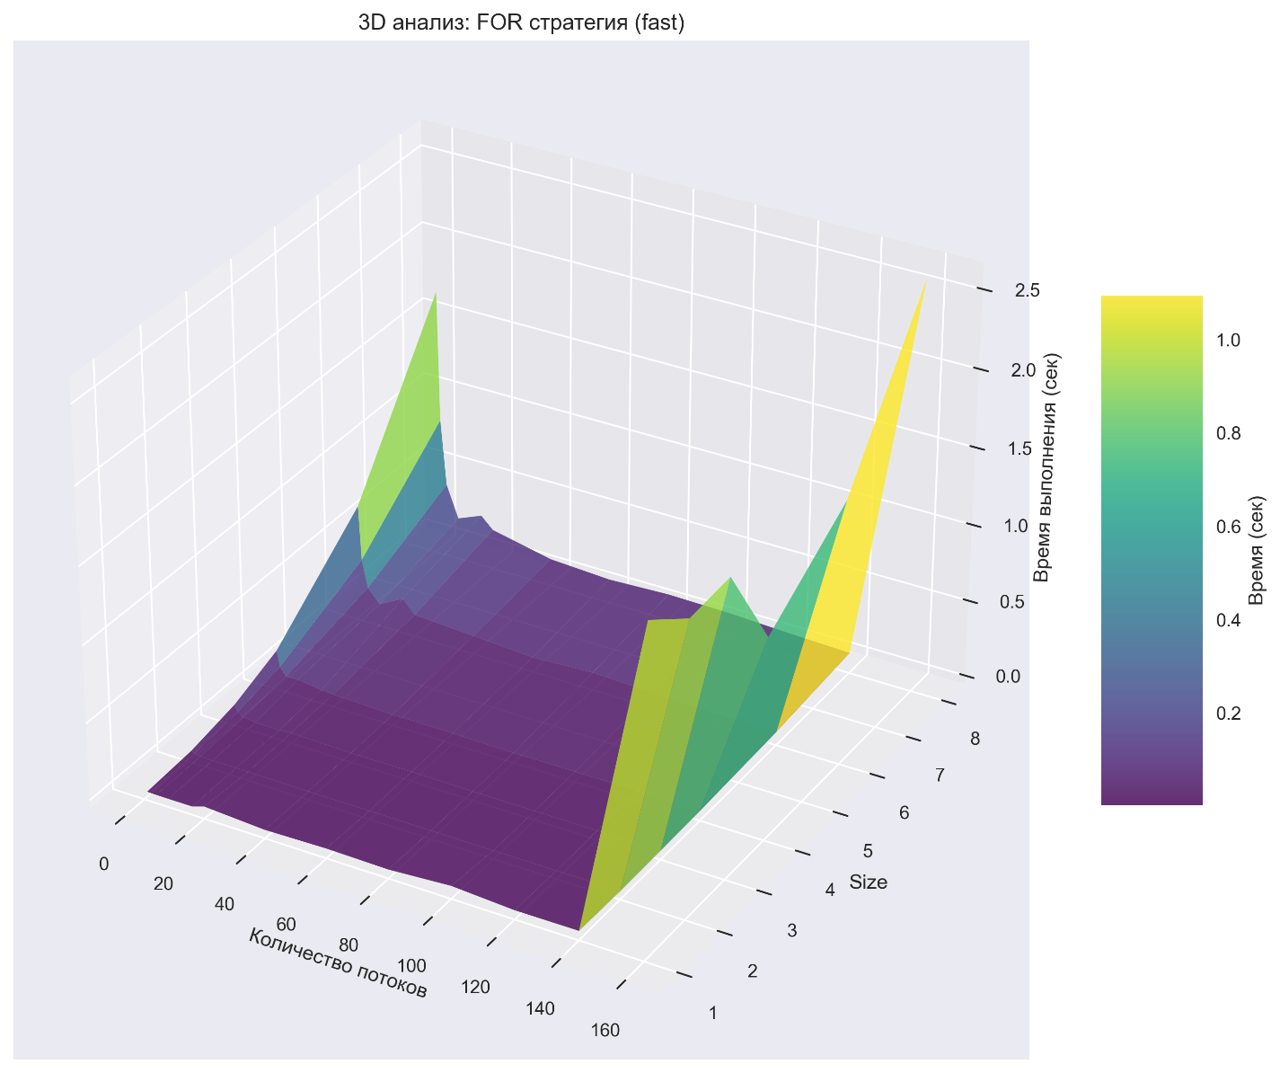
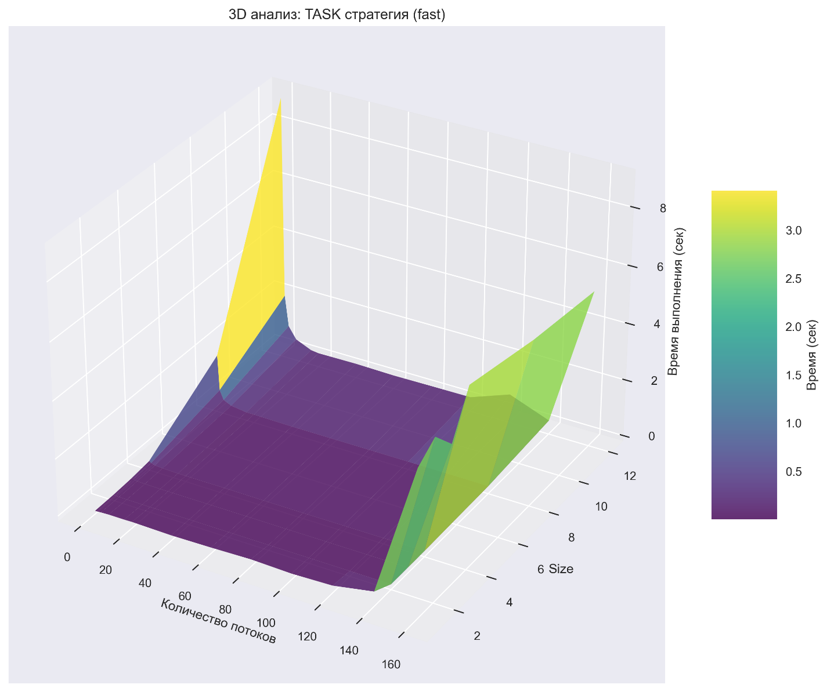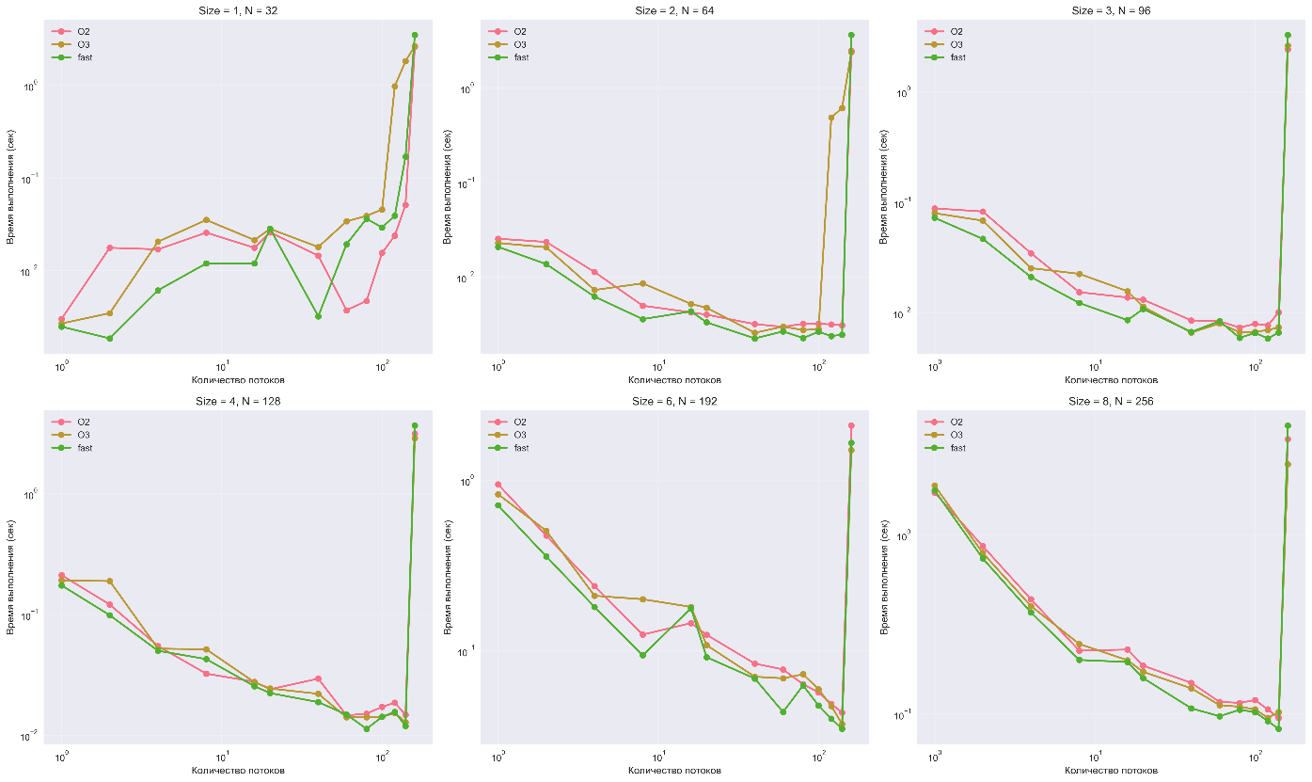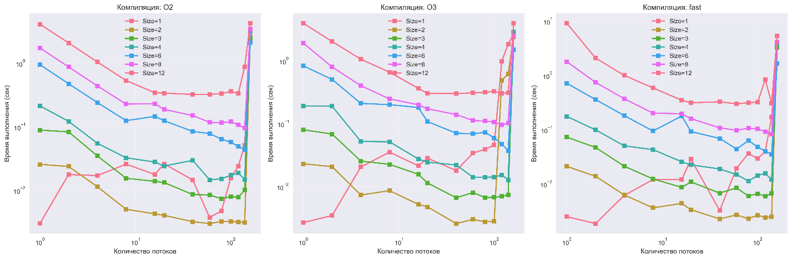
Стратегия #pragma omp for
Показала наилучшие результаты по абсолютной производительности, особенно на больших размерах сетки (256×256×256 и более). Ключевые преимущества:
- Минимальные накладные расходы на синхронизацию
- Эффективное использование кэш-памяти благодаря статическому распределению блоков
- Оптимальное сочетание с оптимизациями компилятора
Стратегия #pragma omp task
Обладает лучшей стабильностью работы, но уступает в производительности из-за:
- Дополнительных затрат на создание и управление задачами
- Повышенной сложности механизма планирования
Общий вывод:
Архитектурные ограничения системы проявляются при использовании более 60 потоков, где накладные расходы на синхронизацию и конкуренция за ресурсы памяти превосходят выгоду от параллелизма.
Для данной вычислительной задачи оптимальной является стратегия for с количеством потоков 16-40, что соответствует физическим возможностям аппаратной платформы.
Размер задачи напрямую влияет на эффективность параллелизации - большие сетки (256×256×256 и более) лучше масштабируются и демонстрируют более предсказуемое поведение.
Пороговый эффект при 120-160 потоках указывает на исчерпание физических ресурсов системы и необходимость использования более сложных стратегий распределения работы для экстремального параллелизма.
Рекомендуется использование стратегии for с количеством потоков не более 40 для достижения оптимального баланса между производительностью и стабильностью выполнения.

Все программы:
I FOR
#include <math.h>
#include <stdlib.h>
#include <stdio.h>
#include <omp.h>

#define Max(a,b) ((a)>(b)?(a):(b))

double maxeps = 0.1e-7;
int itmax = 10;

void relax(double *src, double *dst, int N, double *eps);
void init(double *A, int N);
void verify(double *A, int N, double *s);
double* allocate_matrix(int N);
void free_matrix(double *A);

int main(int an, char **as)
{
int num_threads = 1;
if (an > 1) {
num_threads = atoi(as[1]);
}
omp_set_num_threads(num_threads);

int base_N = 32;
int sizes[] = {1, 2, 3, 4, 6, 8};
int num_sizes = 6;

printf("Threads,Size,N,Time,Sum,Version\n");

for (int size_idx = 0; size_idx < num_sizes; size_idx++) {
int N = base_N * sizes[size_idx];
double *A = allocate_matrix(N);
double *B = allocate_matrix(N);

double start_time = omp_get_wtime();

init(A, N);

for(int it = 1; it <= itmax; it++) {
double eps = 0.;
if (it % 2 == 1) {
relax(A, B, N, &eps);
} else {
relax(B, A, N, &eps);
}
if (eps < maxeps) break;
}

double s;
verify(A, N, &s);
double end_time = omp_get_wtime();

printf("%d,%d,%d,%.6f,%.6f,for\n",
num_threads, sizes[size_idx], N, end_time - start_time, s);

free_matrix(A);
free_matrix(B);
}

return 0;
}

double* allocate_matrix(int N) {
return (double*)calloc(N * N * N, sizeof(double));
}

void free_matrix(double *A) {
free(A);
}

void init(double *A, int N) {
#pragma omp parallel for collapse(3) schedule(static)
for(int i = 0; i < N; i++) {
for(int j = 0; j < N; j++) {
for(int k = 0; k < N; k++) {
int idx = i * N * N + j * N + k;
if(i == 0 || i == N-1 || j == 0 || j == N-1 || k == 0 || k == N-1)
A[idx] = 0.;
else
A[idx] = (4. + i + j + k);
}
}
}
}

void relax(double *src, double *dst, int N, double *eps) {
int num_threads = omp_get_max_threads();
double *local_eps_array = (double*)calloc(num_threads, sizeof(double));

#pragma omp parallel
{
int tid = omp_get_thread_num();
#pragma omp for collapse(3) schedule(static) nowait
for(int i = 1; i <= N-2; i++) {
for(int j = 1; j <= N-2; j++) {
for(int k = 1; k <= N-2; k++) {
int idx = i * N * N + j * N + k;

double new_val = (src[(i-1) * N * N + j * N + k] + src[(i+1) * N * N + j * N + k] +
src[i * N * N + (j-1) * N + k] + src[i * N * N + (j+1) * N + k] +
src[i * N * N + j * N + (k-1)] + src[i * N * N + j * N + (k+1)]) / 6.;

dst[idx] = new_val;

double diff = fabs(src[idx] - new_val);
if(diff > local_eps_array[tid]) local_eps_array[tid] = diff;
}
}
}
}

*eps = 0.0;
for(int t = 0; t < num_threads; t++) {
if(local_eps_array[t] > *eps) {
*eps = local_eps_array[t];
}
}
free(local_eps_array);
}

void verify(double *A, int N, double *s) {
double local_s = 0.;

#pragma omp parallel for collapse(3) schedule(static) reduction(+:local_s)
for(int i = 0; i < N; i++) {
for(int j = 0; j < N; j++) {
for(int k = 0; k < N; k++) {
int idx = i * N * N + j * N + k;
local_s += A[idx] * (i+1) * (j+1) * (k+1) / (N*N*N);
}
}
}

*s = local_s;
}

II TASK

#include <math.h>
#include <stdlib.h>
#include <stdio.h>
#include <omp.h>

#define Max(a,b) ((a)>(b)?(a):(b))

double maxeps = 0.1e-7;
int itmax = 10;

void relax(double *src, double *dst, int N, double *eps);
void init(double *A, int N);
void verify(double *A, int N, double *s);
double* allocate_matrix(int N);
void free_matrix(double *A);

int main(int an, char **as)
{
int num_threads = 1;
if (an > 1) {
num_threads = atoi(as[1]);
}
omp_set_num_threads(num_threads);

int base_N = 32;
int sizes[] = {1, 2, 3, 4, 8, 12};
int num_sizes = 6;

printf("Threads,Size,N,Time,Sum,Version\n");

for (int size_idx = 0; size_idx < num_sizes; size_idx++) {
int N = base_N * sizes[size_idx];
double *A = allocate_matrix(N);
double *B = allocate_matrix(N);

double start_time = omp_get_wtime();

init(A, N);

for(int it = 1; it <= itmax; it++) {
double eps = 0.;
if (it % 2 == 1) {
relax(A, B, N, &eps);
} else {
relax(B, A, N, &eps);
}
if (eps < maxeps) break;
}

double s;
verify(A, N, &s);
double end_time = omp_get_wtime();

printf("%d,%d,%d,%.6f,%.6f,task\n",
num_threads, sizes[size_idx], N, end_time - start_time, s);

free_matrix(A);
free_matrix(B);
}

return 0;
}

double* allocate_matrix(int N) {
return (double*)calloc(N * N * N, sizeof(double));
}

void free_matrix(double *A) {
free(A);
}

void init(double *A, int N) {
#pragma omp parallel for collapse(3) schedule(static)
for(int i = 0; i < N; i++) {
for(int j = 0; j < N; j++) {
for(int k = 0; k < N; k++) {
int idx = i * N * N + j * N + k;
if(i == 0 || i == N-1 || j == 0 || j == N-1 || k == 0 || k == N-1)
A[idx] = 0.;
else
A[idx] = (4. + i + j + k);
}
}
}
}

void relax(double *src, double *dst, int N, double *eps) {
int num_threads = omp_get_max_threads();
double *local_eps_array = (double*)calloc(num_threads, sizeof(double));

#pragma omp parallel
{
int tid = omp_get_thread_num();
#pragma omp single
{
for(int i = 1; i <= N-2; i++) {
#pragma omp task firstprivate(i) shared(local_eps_array, tid, src, dst)
{
double my_eps = 0.0;
for(int j = 1; j <= N-2; j++) {
for(int k = 1; k <= N-2; k++) {
int idx = i * N * N + j * N + k;

double new_val = (src[(i-1) * N * N + j * N + k] + src[(i+1) * N * N + j * N + k] +
src[i * N * N + (j-1) * N + k] + src[i * N * N + (j+1) * N + k] +
src[i * N * N + j * N + (k-1)] + src[i * N * N + j * N + (k+1)]) / 6.0;

dst[idx] = new_val;

double diff = fabs(src[idx] - new_val);
if(diff > my_eps) my_eps = diff;
}
}
local_eps_array[tid] = my_eps;
}
}
#pragma omp taskwait
}
}

*eps = 0.0;
for(int t = 0; t < num_threads; t++) {
if(local_eps_array[t] > *eps) {
*eps = local_eps_array[t];
}
}
free(local_eps_array);
}

void verify(double *A, int N, double *s) {
double local_s = 0.;

#pragma omp parallel for collapse(3) schedule(static) reduction(+:local_s)
for(int i = 0; i < N; i++) {
for(int j = 0; j < N; j++) {
for(int k = 0; k < N; k++) {
int idx = i * N * N + j * N + k;
local_s += A[idx] * (i+1) * (j+1) * (k+1) / (N*N*N);
}
}
}

*s = local_s;
}

